® Localidad de referencia: Poblado del Embalse
® Modalidad: a pie y a caballo.
® Distancia total i/v: 13 km.
® Tiempo empleado: 3 horas.
® Dificultad: baja
® Época recomendada: Todo el año. También en verano, debido a la proximidad del agua.
® Cartografía: Hoja 575-U1 escala 1:23.000 del Instituto Geográfico Nacional
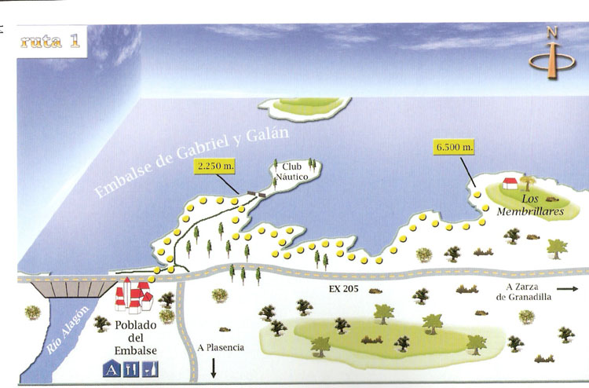
EL EMBALSE DE GABRIEL Y GALÁN
Terminado de construir en 961, fue en su época el mayor de Extremadura. Los datos hablan por sí solos: casi 50 kilómetros cuadrados de extensión y 27 kilómetros de largo. Se construyó para proporcionar agua a los regadíos de la cuenca del Alagón y, secundariamente, para la producción eléctrica. El sistema se completa con dos contraembalses, aguas abajo de la presa: Guijo y Valdeobispo.
En esta vida todo tiene un precio: aquí fue la inundación de un fértil valle y la des población del pueblo de Granadilla, que quedó prácticamente rodeado por sus aguas.
EL POBLADO Su historia se remonta a la del embalse, pues sirvió para alojar a los obreros que trabajaron en la construcción de la presa. Hoy se halla en parte deshabitado, pero también acoge una serie de servicios, como son las instalaciones de la Mancomunidad, el albergue de la Liga para la Educación y la Cultura Popular, la Asociación de Desarrollo Rural Cáparra, el Centro de Interpretación Comarcal y, en un futuro próximo, una oficina de turismo.
Descripción de la ruta:
Como hemos dicho, esta ruta tiene su inicio en el Poblado del Embalse de Gabriel y Galán, y finaliza en Los Membrillares, popular zona de baño de la comarca en los meses cálidos.
El punto de partida lo ubicamos en la carretera EX 205, justo donde se encuentra el cartel de la Asociación Cáparra. De aquí arranca un camino que baja hacia el embalse. 60 metros después topamos con otro camino, esta vez asfaltado, y nos vamos por él hacia la derecha. Otros 60 metros más y nos salimos de dicho camino por la izquierda, junto a un alcornoque que se comba en forma de U invertida. Se abre aquí un estrecho sendero que nos conduce a la orilla del embalse, la cual seguiremos hacia la derecha, hasta que encontremos un nuevo camino que lo bordea. Una vez en él, continuaremos hacia la izquierda. Al principio se halla en buenas condiciones, pero más adelante casi desaparece: si encontramos la orilla en exceso pedregosa, sólo tenemos que subir unos metros y salir a la pista que lleva al club náutico, ancha y de buen firme.
Frente a nosotros, al otro lado de la gran lámina de agua, se distingue un monte coronado de antenas. Es la Sierra de Santa Bárbara (ruta 4). También podemos apreciar el muro del embalse, de un kilómetro de longitud.
Continuamos bordeando el agua, que sigue los caprichos del litoral. Algo más de 2 km. llevamos recorridos desde el inicio cuando llegamos a la puerta del Club Náutico. Pasamos ante ella cruzando el estrecho istmo y encontramos un camino, que seguimos hacia la derecha. En una bifurcación que hay 300 m. después elegimos la opción de la izquierda, lo más próximo posible a la orilla del embalse.
A partir de aquí el itinerario es sencillo, pues nos limitaremos a bordear el agua. Hacia el Este se divisan las altas montañas de la Trasierra, y frente a nosotros es posible divisar el pueblo abandonado de Granadilla.
Llegamos de este modo al paraje de Los Membrillares, formado por un amplio recodo en el que el terreno se sumerge en el embalse con suave declive. Si estamos a finales de primavera o en verano seguramente nos encontremos con gente bañándose o con familias pasando el día.
Nuestra ruta termina junto a una casa en ruinas, visible claramente en un alto. Junto a ella hay una palmera, a cuya sombra podremos descansar si el calor aprieta. El camino de vuelta lo haremos por el mismo sitio por el que vinimos.

